Ortsgruppe Thomasroith Verlagspostamt 4901 Ottnang

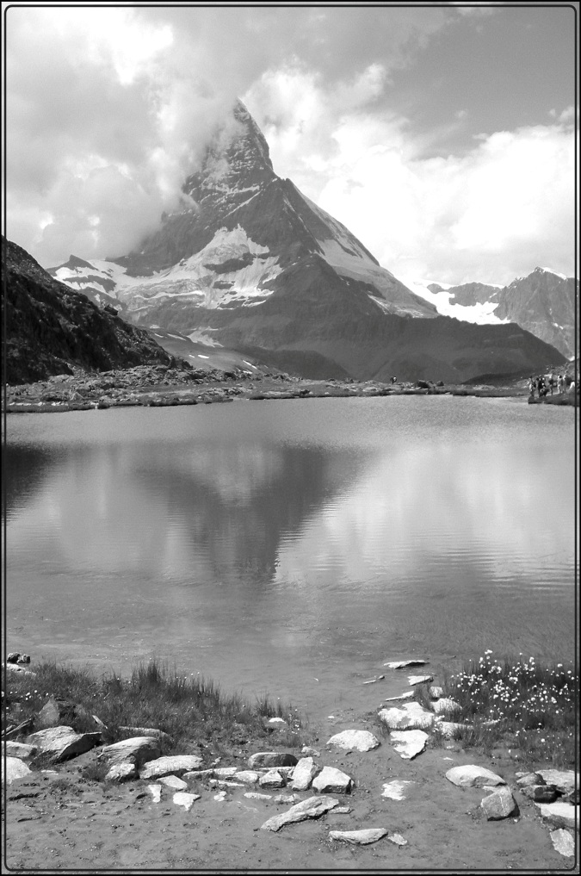

Matterhorn
Jahresprogramm
2017
Liebe Vereinsmitglieder
Die Verantwortlichen der einzelnen Referate haben sich auch dieses Jahr bemüht, ein reichhaltiges Programm zu erstellen. Die Begleiter der einzelnen Referate laden alle ein, diese Angebote recht zahlreich zu nützen. Achtung!!! Es ist darauf zu achten, das pro Haushalt nur ein Programm zugesandt wird.

Samstag 14. Jänner
Winterwanderung Begleiter: Wagner Leopold

Treffpunkt 12.30 Uhr Gasthaus Leitner in Zell. Wanderung von Zell nach Puchkirchen, Ampflwang und wieder zurück nach Zell
Einkehr: Gasthaus Leitner Nähere Details siehe Beilage

Donnerstag 2.Februar

Lichtmessroas Begleiter: Eckl Leopoldine

Treffpunkt u. Wanderstrecke wird extra ausgeschrieben u. an Interessenten zugesendet.

Samstag 18. Februar

Winterwanderung: leichte Wanderung auf den Vöcklaberg
Begleiter: Wagner Leopold
Abfahrt: Thomasroith 12.00 Nähere Details siehe Beilage
Donnerstag 9. März

Seniorenwandern Begleiter: Eckl Leopoldine

Treffpunkt u. Wanderstrecke wird extra ausgeschrieben u. an Interessenten zugesendet.

Samstag 18. März

Fastenwanderung in St. Georgen / Attergau
Aumühlenrunde
Begleiter: Wagner Leopold

Abfahrtzeit: Thomasroith 12,00 Uh Nähere Details siehe Beilage

Donnerstag 6. April

Seniorenwandern Begleiter: Eckl Leopoldine

Treffpunkt u. Wanderstrecke wird extra ausgeschrieben u. an Interessenten zugesendet

Ostermontag 17. April

Hausruckwanderung von Timelkam zur Pettenfirsthütte

Abfahrt mit Bus und nähere Details siehe Beilage
Donnerstag 4. Mai

Seniorenwandern Begleiter: Eckl Leopoldine

Treffpunkt u. Wanderstrecke wird extra ausgeschrieben u. an Interessenten zugesendet

Samstag 20. Mai

Frühjahrswanderung durch das Pesenbachtal ab Bad Mühllacken
Begleiter: Wagner Leopold

Abfahrt in Thomasroith um 08.00 Uhr mit PKW (Fahrgemeinschaften)

Nähere Details siehe Beilage

21. Mai Landeswandertag in Geboltskirchen

Donnerstag 8. Juni

Seniorenwandern Begleiter: Eckl Leopoldine

Treffpunkt u. Wanderstrecke wird extra ausgeschrieben u. an Interessenten zugesendet

Samstag 17. Juni

Almwanderung zur Rocheralmhütte
Begleiter: Wagner Leopold
Abfahrt in Thomasroith um 6.45 Uhr (Fahrgemeinschaften) nach Gosau
Nähere Details siehe Beilage.
Sonntag 9. Juli

Bergmesse bei der Pettenfirsthütte
Beginn: 10.00 Uhr

Samstag 22. Juli

Wanderung auf der Tauplitzalm
Begleiter: Wagner Leopold

Abfahrt in Thomasroith um 7.00 Uhr (Fahrgemeinschaften)

Nähere Details siehe Beilage.

Samstag 12. August

Almwanderung zur Neureithütte a.d. Bergalm
Begleiter: Wagner Leopold

Abfahrt in Thomasroith um 9.00 Uhr (Fahrgemeinschaften)

Nähere Details siehe Beilage.

Donnerstag 14. September
Seniorenwandern Begleiter: Eckl Leopoldine

Treffpunkt u. Wanderstrecke wird extra ausgeschrieben u. an Interessenten zugesendet.

Sonntag 20. September

OÖ. Naturfreundetag
Nähere Details werden noch bekanntgegeben.

Samstag 23. September

Herbstwanderung 5. Teil des Granazweg
Begleiter: Wagner Leopold

Abfahrt um 12,00 Uhr in Thomasroith (Fahrgemeinschaften) nach Krena
Nähere Details siehe Beilage

Donnerstag 5. Oktober

Seniorenwandern Begleiter: Eckl Leopoldine

Treffpunkt u. Wanderstrecke wird extra ausgeschrieben u. an Interessenten zugesendet.

Samstag 21. Oktober

Abschlußwanderung in Frankenmarkt zum hohen Kreuz
Begleiter: Wagner Leopold

Abfahrt um 12,00 Uhr in Thomasroith (Fahrgemeinschaften) nach Frankenmarkt (Parkplatz GH Kogler) Einkehr : GH Kogler
Nähere Details siehe Beilage
Donnerstag 16. November

Senioren- Abschlußwanderung

Begleiter: Eckl Leopoldine
Treffpunkt u. Wanderstrecke wird extra ausgeschrieben u. an Interessenten zugesendet.

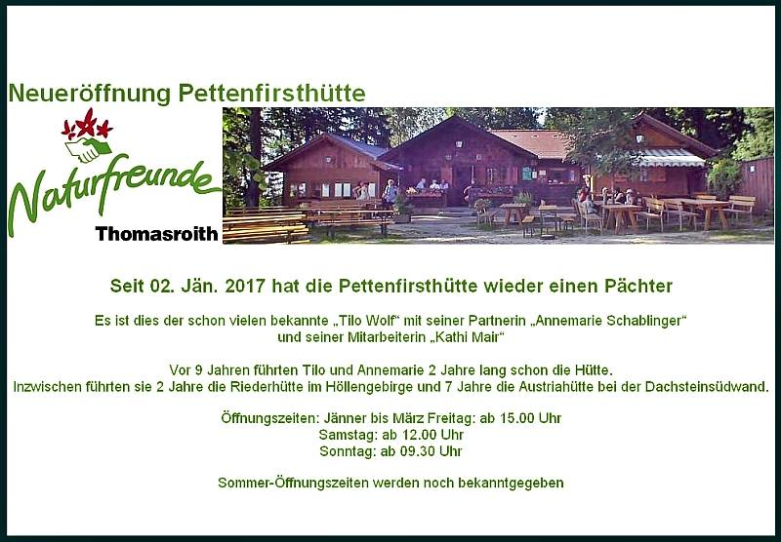

Radfahren

4 Tagesfahrt Thayatalradweg 3.-6. August
Bei Interesse Meldungen bis spätestens Ende März bei
Mayr Herbert
Die Halb- u. Tagestouren werden per E-Mail ausgeschrieben.
Bitte unbedingt Eure E-Mail-Adresse bekannt geben
Anmeldungen nehmen gerne entgegen

Wandern: Wagner Leopold Tel.: 07675 / 2767 od.
0664 / 1941879
E-Mail: roman.wagner90@gmail.com

Seniorenwandern: Eckl Leopoldine Tel.:0660/3469294
E-Mail: leopoldine.eckl@gmail.com

Radfahren:
Mayr Herbert Tel.: 0664 / 73857851
E-Mail: hmayr.utanet.at
Helml Anni Tel.: 07676 / 8034
E-Mail: w.helml@aon.at
Bei zweifelhafter Witterung bitte immer mit den jeweiligen Referenten telefonisch Kontakt aufzunehmen.

Achtung: Sämtliche Ausschreibungen und Termine werden auch rechtzeitig in den Schaukästen in Thomasroith, Zell/Pettenfirst und Pettenfirsthütte ausgehängt.

Der Vereinsvorstand wünscht allen ein
gesundes unfallfreies Jahr 2017

Herausgeber: Naturfreunde Öst. OG Thomasroith
Naturfreunde Österreich Postgebühr bar bezahlt

